Практическая работа №11

Тема: Ретушь фотографии

Цель: Научиться ретушировать фотографии и создавать журнальный фотоснимок

Ход работы

1. Ознакомился с теоретической частью
2. Выполнил задания практической части
3. Оформил отчет по контрольным вопросам

Практическая часть

Задание: Сделать газетный обрывок

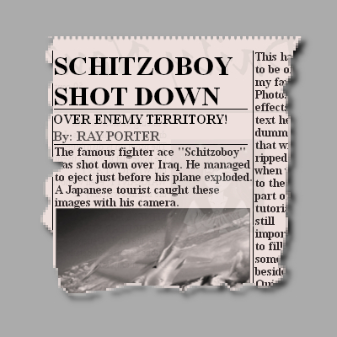

Рисунок 11.1 – Газетный обрывок

Вывод: Научился ретушировать фотографии и создавать журнальный фотоснимок